Procès-verbal

04.11.2019 10 :00

# Participants présents

# Christopher Pardo, Mounir Fiaux, Gatien Jayme et Xavier Carrel

# Approbation de l’ordre du jour

Le client s’est inscrit sur le site Perry et a pu y accéder sans problème

Le client a validé le nouveau cahier des charges.

Les points d’accords ont été :

* Demande si le site peut donner deux différents utilisateurs (grand public et privé)
* Les clients auront accès seulement au montre déjà prête et non à tout l’interface d’administrateur.
* Le client n’aimerait pas que ce soit les livreurs qui transportent de l’argent.
* Le payement doit s’effectuer avant l’envoie du produit.
* Le client n’est pas satisfait du fait qu’il n’a pas Twint ou Paypal comme moyen de paiement.
* Le client est intéressé pour la partie administrateur du site donc il faut lui créer un compte.

Le 8 novembre 2019

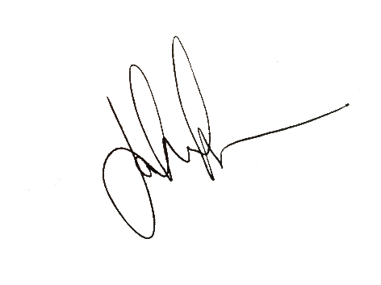Gatien Jayme Xavier Carrel